 PK项目
网上超市系统
详细设计
成员：
131110502 陈昱宇
131110430 张永亮
2015年5月

1.引言

1.1 编写目的
本文档为网上超市需求分析说明书，主要从顾客和管理员出发，对购物流程和管理商品进行了分析，其主要目的是为系统的后期设计和开发提供依据，明确软件需求、安排项目规划与进度、组织软件开发与测试。本文档供开发小组成员参考，以及为最终软件是否满足用户需求提供检验依据。

1.2 背景
随着网络的普及，越来越便利人们的生活，网络的购物超市和外卖系统的 结合无疑将更加方便人们的生活，在这种情况下，设计一个网络超市购物系统就显得符合潮流
为了达到上述目的，需要设计一套专门用来进行网络购物的软件系统，使用现代

1.3 名词解释
Java Swing：用于开发Java应用程序用户界面的开发工具包；
E-R图：关系实体图，用于表示数据库的设计；
活动图：用于体现系统中各个功能的操作流程

软件结构概述

2.1 系统模块划分及相互关系
系统模块划分及相互关系如图2-2所示：

网上购物系统

修改模块（管理员模块）
购物模块（用户模块）

选择商品
增加商品

删除商品
删除商品

查看商品

显示总价

结账

2.2 模块描述

模块名称 | 子功能 | 功能说明
修改模块（管理员模块） | 增加商品 | 增加商品，包括编号，商品名，单价，写入数据库
修改模块（管理员模块） | 删除商品 | 从数据库中删除该商品的所有信息

购物模块（用户模块） | 选择商品 | 从商品列表中选择想要的商品，显示在清单中
购物模块（用户模块） | 删除商品 | 从清单中选择不需要的商品，从表中删除
购物模块（用户模块） | 查看商品 | 将商品清单列表在表格中
购物模块（用户模块） | 显示总价 | 显示购买的商品的信息
购物模块（用户模块） | 结账 | 结账

模块功能详细设计

3.1 概念类图

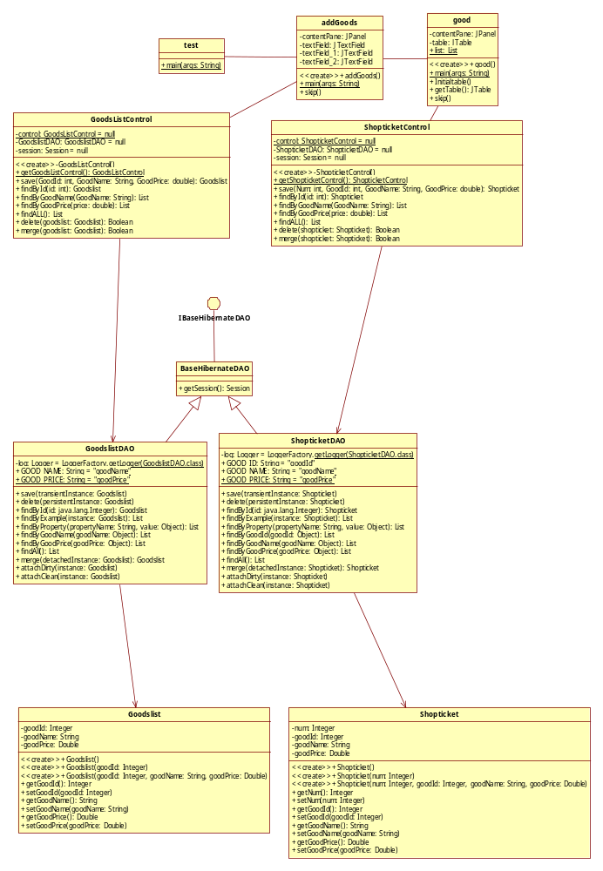

3.2 类图详细设计

3.2.1 宾馆类
类图概念名称：商品类

类图：
类图描述：
这是一个商品类，里面有3种属性，分别是商品的编号，商品名称，商品价格。

类图说明：
同时类中有很多的方法，包括类的构造函数，和SET已经GET方法。

3.2.2 预订系统类
类图概念名称：预订系统类

类图：

类图描述：
这是一个购物单类，类中有4个属性，分别是购物的序号，货物编号，货物名称，货物价格

类图说明：
同时类中有很多的方法，包括类的构造方法以及ＳＥＴ和GET方法

3.2.3 房间类
类图概念名称：GoodslistDAO别

类图：
类图描述：
这是一个GoodslistDAO类，为了包装和分离Goodslist类
类图说明：
这个类是Hibermate类自动生成的类

3.2.4 定住房间类
类图概念名称：ShopticketDAO类

类图：
类图描述：
这是一个ShopticketDAO类，为的是包装和分离Shopticket类。
类图说明：
这个类是Hibermate类自动生成的类

3.2.5 预订房间类
类图概念名称：BaseHibernateDAO类
类图：

类图描述：
BaseHibernateDAO的生成类，提供了一个接口。
类图说明：
BaseHibDAO的自动生成类。

3.2.6 顾客类
类图概念名称：GoodsListControl类
类图：

类图描述：
这个是GoodsListd的包装逻辑层的类
类图说明：
主要有功能是通过查找各键名，返回对象信息，和修改，删除操作。

3.2.7 额外消费 类
类图概念名称：ShopticketControl类
类图：
类图描述：
这是一个Shopticket包装逻辑层的类
类图说明：
主要有功能是通过查找各键名，返回对象信息，和修改，删除操作。

3.2.8 附加消费类
类图概念名称：附加消费类
类图:
类图描述：
这是一个显示层的一个增加商品的类。
类图说明：
界面类图

3.2.9食物类
类图概念名称：食物类
类图：
类图描述：
这是一个显示层的一个管理员控制的类。
类图说明：
界面类图

4. 数据库详细设计

4.1 数据库E-R图
GoodName
GoodPrice
增加商品
删除商品
GoodID
GoodPrice
GoodName
GoodID
管理员
商品信息
商品信息

4.2 数据字典

4.2.1 商品列表:

表名 | 字段名 | 含义 | 数据类型 | 大小 | 默认值 | 是否为空 | 备注
Goodslist | GoodID | 商品编号 | INT | 11 | NULL | NO | 主键
 | GoodName | 商品名字 | STRING | 255 | NULL | NO
 | GoodPrice | 房间类型 | STRING | 255 | NULL | NO

4.2.2 购物清单列表：

表名 | 字段名 | 含义 | 数据类型 | 大小 | 默认值 | 是否为空 | 备注
Shopticket | Num | 消费序列 | INT | 11 | NULL | NO | 主键
 | GoodID | 商品编号 | INT | 11 | NULL | NO
 | GoodName | 商品名字 | STRING | 255 | NULL | NO
 | GoodPrice | 房间类型 | STRING | 255 | NULL | NO

5.模块功能详细设计

活动图
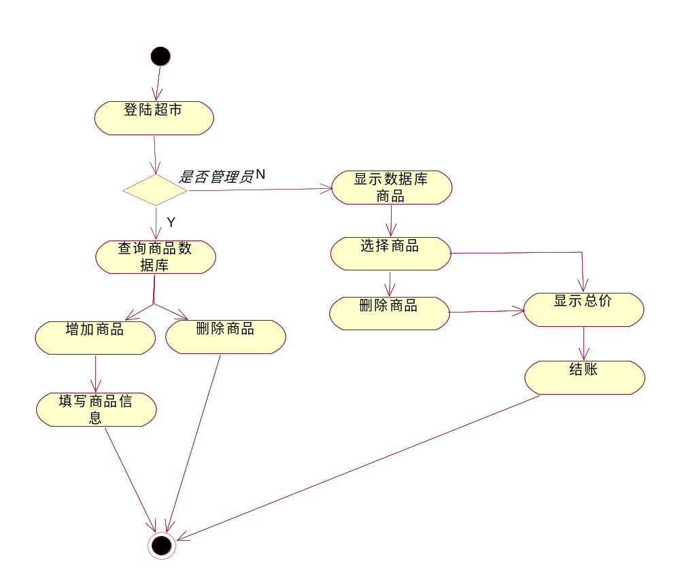
5.1管理员活动图：
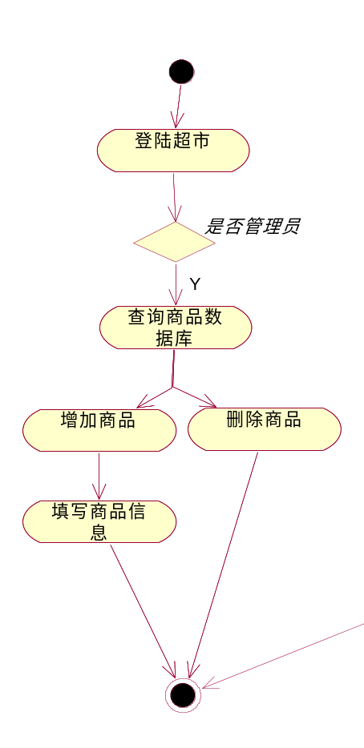
功能描述：
管理员进行登录，进行选择功能

5.2显示订单

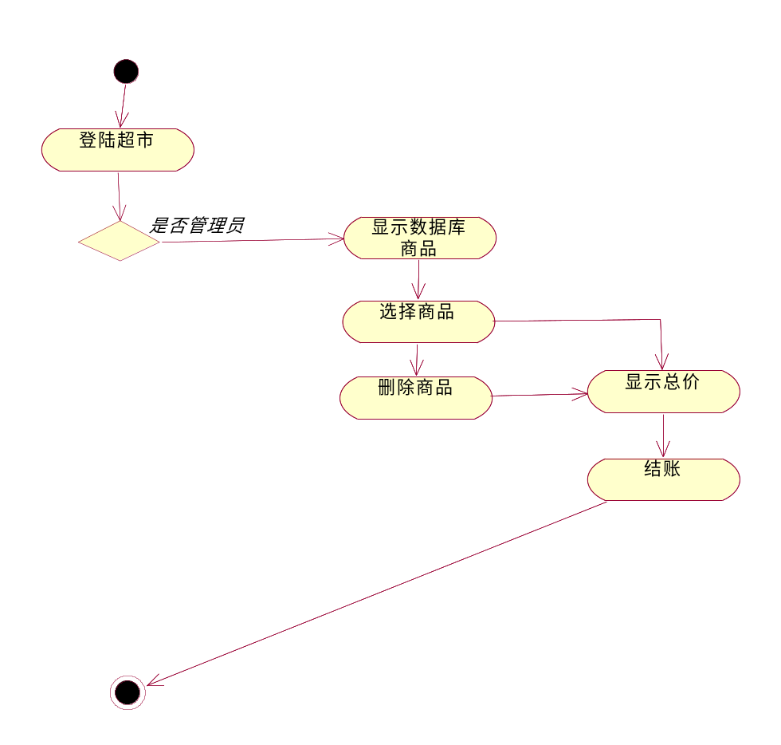
功能描述：顾客登录的活动图，进行商品选购。

6. 系统界面设计

（1）顾客选购商品界面
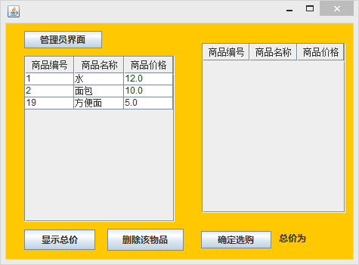

（2）管理员操作界面

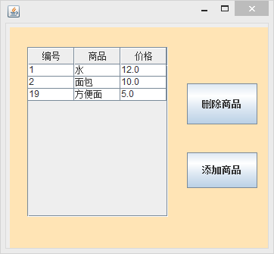

（3）新增商品界面；
